Petri Heil !

Principe et but du jeu
Bienvenue au concours de pêche ! Celui-ci se déroule sur deux jours. Chaque jour, un joueur déplace les deux pions de pêcheurs, l’autre joue le rôle des poissons. Une journée touche à sa fin lorsque les deux figurines de pêcheurs ont chacune fait un tour de l’étang. Les rôles sont ensuite inversés. Le pêcheur veut surtout attraper les plus gros poissons de l’étang. Le joueur de poissons cherche naturellement à l’en empêcher. A là fin de la journée, le pêcheur compte ses points. Chaque poisson pêché rapporte un nombre de points correspondant à sa valeur ; les détritus, eux, ne valent naturellement rien. Après deux jours de pêche, le joueur ayant le plus de points est le gagnant.

Matériel
1 plateau de jeu

16 socles

2 pions de pêcheur (rouge et jaune)

16 tuiles d’eau :
- 10 poissons

- 5 détritus

et

1 plongeur

2 tuiles de départ (rouge et jaune)

12 tuiles de pêcheur (3 de chaque : 1, 2, 3, 4)

5 tuiles spéciales :

- 2 pour le pêcheur

- 3 pour le joueur des poissons
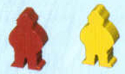
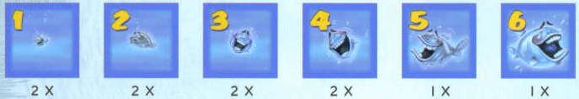
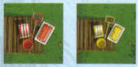
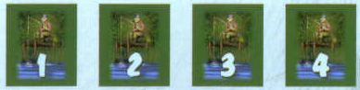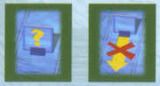


Préparation
* Avant la première partie, les tuiles doivent être détachées de leur cadre. Les 16 tuiles d’eau doivent être placées sur les socles. On ne doit pas pouvoir reconnaître les tuiles en regardant leur dos pendant la partie, c’est pourquoi on doit faire attention à toutes les mettre dans le même sens.

• Le plus jeune joueur est le premier pêcheur. Il prend les deux figurines de pêcheur. L’autre joueur – qui sera ensuite appelé le « joueur des poissons » s’occupe… des poissons.

• Le joueur des poissons place les tuiles d’eau sur les 16 cases du plateau comme il le souhaite, de sorte que le pêcheur n’en voie que le dos.

• Ensuite, le pêcheur choisit un ponton de départ pour chacun de ses pêcheurs, y pose les tuiles de départ puis les figurines correspondantes.
Conseil : il est préférable que les deux pions soient très éloignés l’un de l’autre.

• Le pêcheur reçoit ses 12 tuiles pêcheur ainsi que ses 2 tuiles spéciales (bord vert). Il trie ses tuiles par valeur, devant lui, face visible. Il possède donc 3 tuiles avec le chiffre « 1 », 3 tuiles « 2 », 3 tuiles « 3 », 3 tuiles « 4 ». Il pose ses tuiles spéciales à côté de lui, face visible.

• Le joueur des poissons reçoit ses trois tuiles spéciales (bord bleu) qu’il pose également face visible à côté de lui.

Déroulement d’un tour de jeu
Un tour comprend 4 étapes qui doivent toujours être jouées dans le même ordre.

1. le pêcheur déplace un de ses pions
• Tout d’abord, le pêcheur doit déplacer un de ses deux pions d’au moins un cran dans le sens horaire. Cela devient alors son pion actif pour ce tour.
Conseil : il est tout à fait permis au pêcheur de déplacer son pion de plus d’un cran, ce tout au long de la partie.
• A chaque ponton horizontal, vertical ou diagonal correspond une ligne de 4 cases. A partir d’un même ponton, un pion ne peut pêcher que dans une seule rangée de quatre cases qui lui correspond et lui fait face. Seul le pion actif permet de pêcher.

2. le joueur des poissons propose une tuile
• Le joueur des poissons doit alors montrer une tuile dans la rangée où se trouve le pion actif du pêcheur. Pour cela, le joueur des poissons tourne la tuile de façon à ce que le pêcheur puisse en voir l’illustration.
• Le joueur des poissons peut aussi bien montrer un poisson qu’un détritus. Il n’a cependant pas le droit de proposer le Plongeur à moins que ça soit la seule tuile dans la rangée du pion actif du pêcheur.

3. Le pêcheur pioche une tuile d’eau
• Le pêcheur peut ensuite pêcher une tuile d’eau. Il peut piocher celle que le joueur des poissons a proposée ou une autre tuile face cachée de cette même rangée où se trouve son pion actif.
• Si le pêcheur a décidé de ne pas pêcher la tuile proposée par le joueur des poissons, il le dit et le joueur des poissons la remet à l’envers.
• Quelque soit la tuile pour laquelle le pêcheur s’est décidé, celui-ci doit donner une tuile Pêcheur qui convienne.
La valeur de la tuile pêcheur requise dépend de la distance qui sépare le pion actif de la tuile d’eau désirée. Pour obtenir la tuile proche du bord, le pêcheur doit donner une tuile pêcheur « 1 » ; il doit donner une tuile « 4 » pour la tuile la plus éloignée de son pion actif. Pour les tuiles du milieu, il doit respectivement donner la tuile « 2 » ou « 3 » pour la suivante.
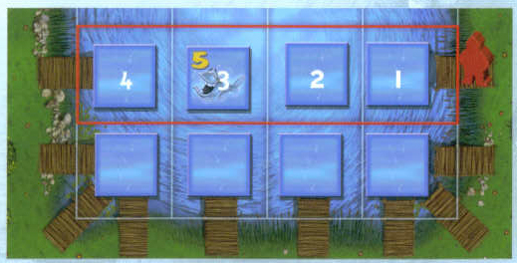
Exemple : le pêcheur pêche dans la troisième case de cette rangée avec son pion rouge.

• Le pêcheur doit « payer » sa « prise » et déplaçant immédiatement son pion actif d’un nombre de cases égale à la valeur de la tuile pêcheur qu’il a donnée, dans le sens horaire. Pêcher au bord même où se trouve le pion actif coûte une case ; pêcher près du bord opposé en coûte quatre. Il devra ensuite se déplacer de ce nombre de cases.
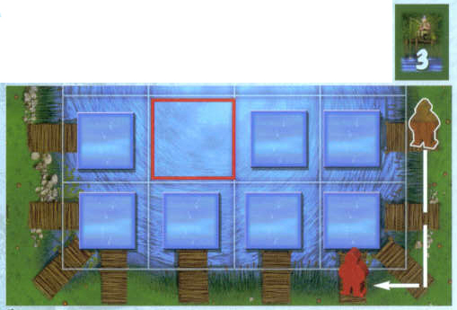
Suite du jeu : le pêcheur donne une tuile pêcheur « 3 » et déplace son pion trois pontons plus loin.

• Les tuiles Pêcheur utilisées ne sont plus utilisables et sont remises dans la boîte.
• Qu’elle représente un poisson ou un détritus, le pêcheur pose la tuile d’eau qu’il a obtenue face visible devant lui.
• Lors d’un tour, le pêcheur peut également renoncer à pêcher s’il le souhaite.
Conseil : Ceci est logique car le pêcheur ne possède que trois tuiles de chaque valeur. Si le pêcheur a utilisé toutes les tuiles d’une certaine valeur, il ne pourra plus pêcher à cette distance.
• Si le pêcheur pêche la tuile Plongeur, il n’a vraiment pas de chance car celui-ci n’a aucune valeur, tout comme les détritus. Toutefois, la tuile Plongeur est ensuite remise à l’envers dans l’étang. La tuile du Plongeur ne doit jamais être enlevée de l’étang.
Conseil : On doit toujours se rappeler où se situe le plongeur afin de ne pas le repêcher.

4. le joueur des poissons peut déplacer jusqu’à 3 tuiles.
Lors de la dernière étape du tour, le joueur des poissons peut faire faire jusqu’à trois déplacements à ses tuiles.
• Un déplacement doit se faire horizontalement ou verticalement, d’un nombre de cases quelconque, sur des cases vides. Une tuile peut être déplacée horizontalement puis verticalement, ou l’inverse. Cet exemple ferait deux déplacements. Le joueur des poissons peut répartir les déplacements sur deux ou trois tuiles, ou déplacer une même tuile trois fois.
• Il peut également n’utiliser qu’une partie de ses déplacements ou y renoncer entièrement.
Note : au début de la partie, peu de mouvements sont possibles. Au fur et à mesure que les tuiles seront pêchées, le nombre de déplacements possibles augmentera.

Ainsi se termine un tour. Le pêcheur commence le suivant en déplaçant un de ses pions. Il peut, s’il le souhaite, utiliser le même pion qu’au tour précédent.

Les tuiles spéciales
• Les deux joueurs possèdent des tuiles spéciales qui peuvent les aider durant la partie. Ni l’un ni l’autre n’ont le droit d’utiliser plus d’une tuile spéciale par tour. Comme les tuiles Pêcheur, les tuiles spéciales ne peuvent être utilisées qu’une seule fois. Elles sont ensuite remises dans la boîte.
• Le pêcheur a le droit d’utiliser une tuile spéciale s’il renonce à pêcher, c’est-à-dire qu’il ne donnera pas de tuile pêcheur mais une tuile spéciale à la place.
• Le joueur des poissons peut utiliser ses tuiles spéciales uniquement à la fin du tour, après le déplacement éventuel de ses tuiles de lac.
• Explication des tuiles spéciales :

 regarder une tuile d’eau :
le pêcheur regarde une tuile d’eau et la remet à l’envers.

 le joueur des poissons n’a pas le droit de déplacer ses tuiles :
Le joueur des poissons doit passer son tour et c’est à nouveau le tour du pêcheur qui doit immédiatement déplacer un de ses pions.
 Déplacer le pêcheur rouge ou jaune d’un cran :
Le pêcheur doit immédiatement déplacer le pion désigné sur le ponton suivant. Le pion déplacé ne peut à ce moment pas pêcher de ce ponton car il n’est pas encore actif.

 Echanger 2 tuiles d’eau :
Le joueur des poissons échange deux tuiles d’eau l’une avec l’autre sans que le pêcheur ne puisse voir les illustrations.

Fin d’un jour de pêche et décompte
Après qu’un pion de pêcheur a atteint ou dépassé sa tuile de départ en payant son déplacement, sa journée de pêche est terminée. Le joueur enlève ce pion du plateau.
Conseil : le dernier ponton duquel le pêcheur peut encore pêcher est le ponton qui est juste avant la tuile de départ.
Quand le deuxième pion a également atteint sa tuile de départ, le premier jour de pêche et la première phase de la partie se terminent. Le pêcheur additionne les valeurs des poissons qu’il a pêchés. Un point lui est enlevé pour chaque tuile non utilisée du joueur des poissons. S’il lui reste des tuiles Pêcheur, celles-ci ne lui rapportent aucun point.

Un nouveau jour se lève, souhaitons bonne chance au nouveau pêcheur
A la fin du premier jour, les joueurs échangent leurs rôles et jouent le deuxième jour.

Fin de la partie et détermination du nouveau roi des pêcheurs
Lorsque les deux jours de pêche sont terminés, le joueur ayant récolté le plus de points lors du tour où il était pêcheur est le gagnant. En cas d’égalité, le premier pêcheur est le gagnant.
Conseil : le joueur qui joue le rôle du pêcheur lors du deuxième jour a un léger avantage : il sait combien de points il doit atteindre pour gagner.


Petri heil est un jeu de Michael Rieneck, édité par Kosmos en 2005.
Traduction française : Christophe DZIEDZIC – tof_dz@yahoo.fr

